**Nařízení obce Klentnice č. 01/2023**

**o placeném stání silničních motorových vozidel na místních komunikacích ve vymezených oblastech obce**

Zastupitelstvo obce se na svém zasedání ze dne 27. 4. 2023 usneslo vydat na základě § 23 odst. 1 písm. a) a c) zákona č. 13/1997 Sb., o pozemních komunikacích, ve znění pozdějších předpisů, v souladu s § 11 odst. 1 a § 102 odst. 4 zákona č. 128/2000 Sb., o obcích (obecní zřízení), ve znění pozdějších předpisů, toto nařízení:

**Článek 1**

**Úvodní ustanovení**

1. Pro účely organizování dopravy na území obce Klentnice (dále jen „obce“) se tímto nařízením vymezují oblasti obce, ve kterých lze užít úseky místních komunikací označené dopravním značením dle zvláštního právního předpisu[1]), za cenu sjednanou způsobem, stanoveným v tomto nařízení a stanovenou v souladu s cenovými předpisy[2]) v ceníku, který je přílohou č. 2 tohoto nařízení takto:
2. veřejná placená parkoviště – úseky místních komunikací označené dopravním značením dle zvláštního právního předpisu[3]), které lze užít k stání silničního motorového vozidla na dobu časově omezenou, nejvýše však na dobu 24 hodin,
3. parkoviště pro předplatitele - úseky místních komunikací, označené dopravním značením dle zvláštního právního předpisu[4]), vymezené přílohou č. 1 tohoto nařízení, které lze užít k stání silničního motorového vozidla předplatitele na dobu časově neomezenou.
4. parkoviště pro rezidenty - úseky místních komunikací, označené dopravním značením dle zvláštního právního předpisu[5]), které lze užít k stání silničního motorového vozidla rezidenta na dobu časově neomezenou.
5. V nařízení obec stanovuje způsob sjednání ceny, způsob placení sjednané ceny a způsob prokázání zaplacení sjednané ceny.
6. V nařízení obec stanovuje, že vjezdy k nemovitostem, které leží na pozemcích obce a jsou součástí místních komunikací, nebudou zpoplatněny.

**Článek 2**

**Vymezení míst pro stání za sjednanou cenu**

1. K stání silničního motorového vozidla na dobu časově omezenou, nejvýše však na dobu 24 hodin, se pro účely tohoto nařízení vymezují místní komunikace nebo jejich části v obci Klentnici uvedené v příloze č.1 (dále jen „veřejná placená parkoviště“), a to vždy v době od 00:00 hod. do 24:00 hod..
2. K stání silničního motorového vozidla předplatitele se pro účely tohoto nařízení vymezují místní komunikace nebo jejich části v obci Klentnici uvedené v příloze č.1 (dále jen „parkoviště pro předplatitele“).
3. K stání silničního motorového vozidla rezidenta se pro účely tohoto nařízení vymezují místní komunikace nebo jejich části v obci Klentnici u vedené v příloze č.1 (dále jen „parkoviště pro rezidenty“).

**Článek 3**

**Způsob sjednání ceny za stání silničního motorového vozidla, způsob placení sjednané ceny**

1. Ceny za stání silničního motorového vozidla, stanovené v příloze č. 2 tohoto nařízení se dle tohoto nařízení sjednávají takto:
2. cena za stání silničního motorového vozidla na dobu časově omezenou na veřejném placeném parkovišti se sjednává zakoupením platného parkovacího lístku v parkovacím automatu nebo zaplacením parkovného jednou z metod v mobilní aplikaci,
3. cena za stání silničního motorového vozidla předplatitele na parkoviště pro předplatitele se sjednává zakoupením platné parkovací karty předplatitele,
4. cena za stání silničního motorového vozidla rezidenta na parkovišti pro rezidenty se sjednává zakoupením platné parkovací karty rezidenta,
5. Sjednaná cena za stání silničního motorového vozidla na dobu časově omezenou, nejvýše však na dobu 24 hodin na veřejném placeném parkovišti se dle tohoto nařízení platí prostřednictvím parkovacího automatu nebo mobilní aplikací, a to hotově nebo bezkontaktní platbou.
6. Sjednaná cena za stání silničního motorového vozidla předplatitele na parkovišti pro předplatitele se dle tohoto nařízení platí zakoupením parkovací karty předplatitele, kterou vydává Obecní úřad Klentnice na dobu maximálně jednoho kalendářního roku. Parkovací karta předplatitele obsahuje minimálně sériové číslo karty předplatitele, údaj o době platnosti karty.
7. Sjednaná cena za stání silničního motorového vozidla rezidenta na parkovišti pro rezidenty se dle tohoto nařízení platí zakoupením parkovací karty rezidenta, kterou vydává Obecní úřad Klentnice na dobu maximálně jednoho kalendářního roku. Parkovací karta rezidenta obsahuje minimálně sériové číslo karty rezidenta, údaj o době platnosti karty, údaj o čísle popisném rezidenční nemovitosti.

**Článek 4**

**Způsob prokazování a kontrola zaplacení sjednané ceny**

1. Zaplacení sjednané ceny se prokazuje umístěním platného parkovacího lístku nebo parkovací karty po celou dobu stání silničního motorového vozidla na viditelném místě za přední sklo vozidla tak, aby byly veškeré údaje na tomto dokladu čitelné z vnějšku vozidla nebo údaje o zaplacení v mobilní aplikaci. Řidič motocyklu uschová parkovací lístek nebo parkovací kartu u sebe a předloží je při kontrole.
2. Kontrolu zaplacení sjednané ceny provádí Obecní úřad Klentnice. Porušení povinností stanovených tímto nařízením lze postihovat jako přestupek [6].

**Článek 5**

**Provozovatel**

Provozovatelem systému placeného stání stanoveného tímto nařízením je Obec Klentnice,

IČ 00600199, Klentnice 24, 692 01 Klentnice.

**Článek 6**

**Závěrečná ustanovení**

Toto nařízení nabývá účinnosti dnem zveřejnění ve Sbírce právních předpisů.

Příloha č. 1 nařízení – mapová příloha vymezující oblasti placeného stání silničních motorových vozidel na území Obce Klentnice

Příloha č. 2 nařízení – Pravidla a ceník stání silničních motorových vozidel na místních komunikacích na území Obce Klentnice

V Klentnici dne 27. 4. 2023

Vladimír Slačík Roman Raszyk

starosta obce místostarosta obce

**Příloha č.1** k nařízení obce o placeném stání silničních motorových vozidel na místních komunikacích ve vymezených oblastech obce

**Úseky místních komunikací, které lze užít za cenu sjednanou v souladu s nařízením obce – veřejné placené parkoviště, parkoviště pro předplatitele a rezidenty (dále jen zpoplatněná parkovací plocha)**

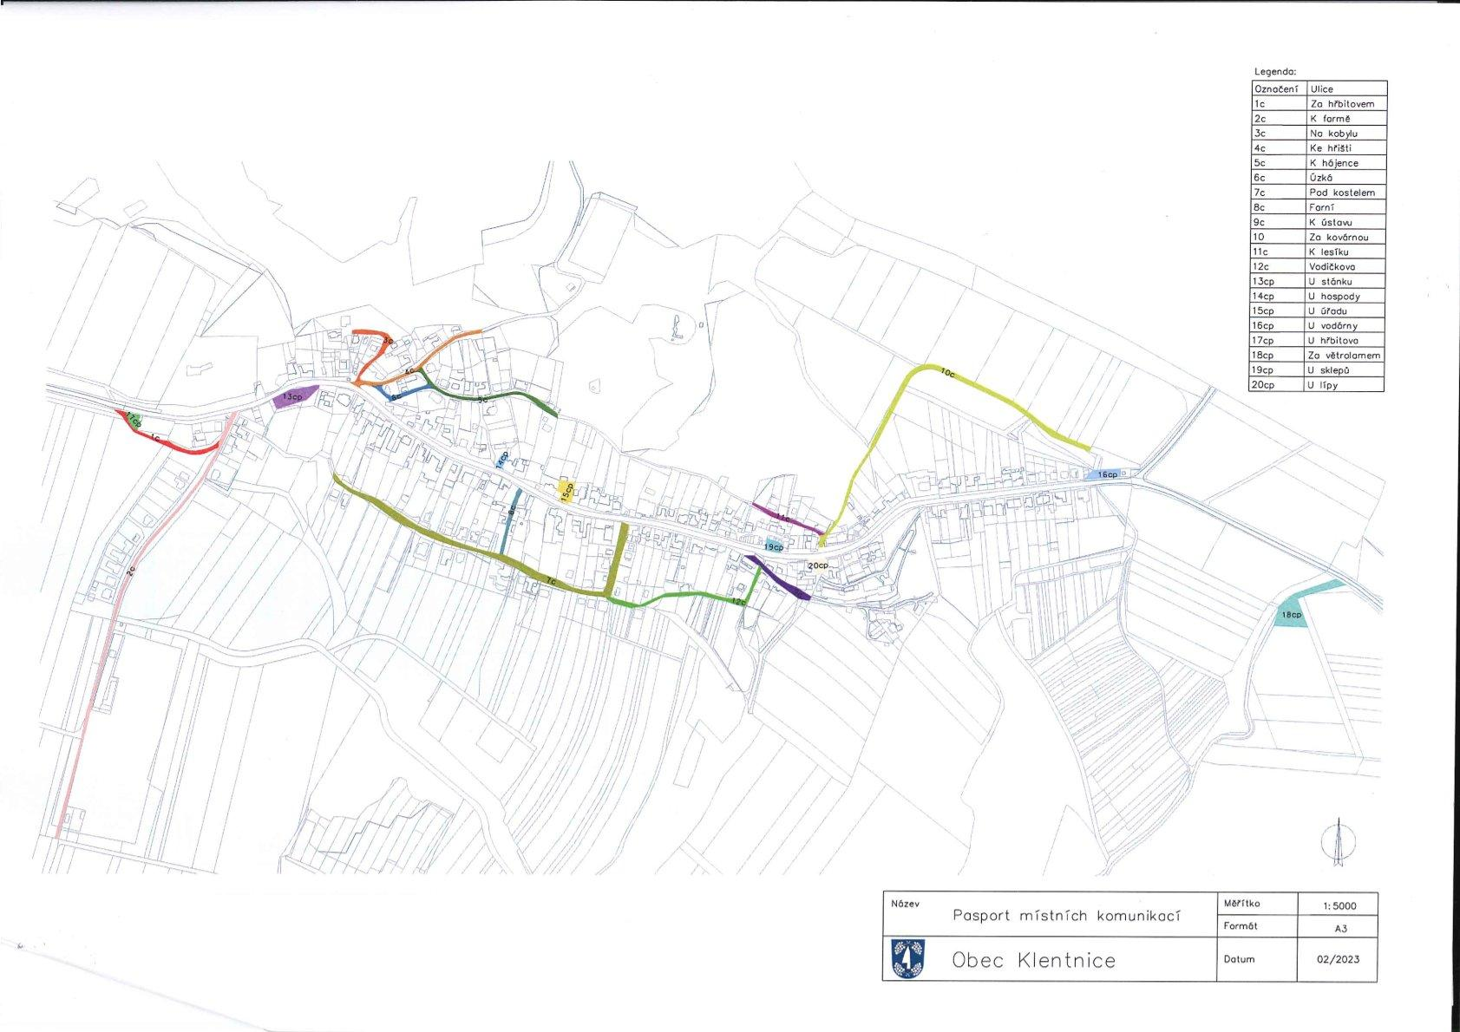

**Příloha č. 2** k nařízení obce o placeném stání silničních motorových vozidel na místních komunikacích ve vymezených oblastech obce

**Pravidla a ceník stání silničních motorových vozidel na místních komunikacích na území Obce Klentnice**

Zastupitelstvo obce Klentnice schválilo dne 27. 4. 2023 vydání nařízení Obce Klentnice č. 01/2023 o placeném stání silničních motorových vozidel na místních komunikacích ve vymezených oblastech obce (dále jen „nařízení obce“), jeho přílohou č. 2 jsou tato Pravidla a ceník stání silničních motorových vozidel na místních komunikacích (dále jen „Pravidla“), kdy tato Pravidla byla schválena zastupitelstvem Obce Klentnice, rovněž dne 27. 4. 2023.

Tato pravidla stanoví cenu za stání silničních motorových vozidel na místních komunikacích ve vymezených oblastech obce Klentnice.

Cenou je cena bez daně z přidané hodnoty (DPH). Obec Klentnice není při výkonu této činnosti osobou povinnou k dani dle §5 odst. 4 zák. 235/2004 Sb.; vykonává působnost v oblasti veřejné správy.

Silničním motorovým vozidlem předplatitele je silniční motorové vozidlo, jehož řidič ke kontrole předloží parkovací kartu předplatitele.

Silničním motorovým vozidlem rezidenta je silniční motorové vozidlo, provozované fyzickou osobou, která má místo trvalého pobytu v obci Klentnice.

Cenu za stání silničních motorových vozidel na místních komunikacích obce nehradí držitelé průkazu ZTP a ZTP/P, kdy tuto skutečnost musí prokázat při kontrole placení příslušným průkazem ZTP, nebo ZTP/P.

**Cena za stání na placených veřejných parkovištích (čl. 1 písm. a) nařízení obce)**

|  |  |
| --- | --- |
| **Doba stání** | **Cena** |
| do 30 minut | Zdarma |
| více než 30 minut | 40,- Kč za každou započatou hodinu |
| celodenní | 100,-Kč/ 80 Kč |

Parkovací lístek je nepřenosný a platí pouze pro stání silničního motorového vozidla na veřejném placeném parkovišti vymezeném nařízením obce. Parkovací lístek musí být vyzvednut v parkovacím automatu nebo potvrzením z mobilní aplikace.

Parkovací lístek v případě doby parkování kratší než 30 minut, nelze vyzvednout v parkovacím automatu opakovaně, kdy opakované vyzvednutí bude považováno za porušení nařízení obce.

**Cena za stání na parkovišti pro předplatitele (čl. 1 písm. b) nařízení obce)**

|  |  |
| --- | --- |
| **Parkovací karta předplatitele** | **Cena** |
| karta vydaná osobě, které lze dle nařízení obce vydat kartu předplatitele | 500,- Kč/ kalendářní rok |
| karta vydaná osobě, které lze dle nařízení obce vydat kartu pro osobu podnikající na území obce | 1000,- Kč/kalendářní rok |

**Cena za stání na parkovišti pro rezidenty (čl. 1 písm. c) nařízení obce)**

|  |  |
| --- | --- |
| **Parkovací karta rezidenta** | **Cena** |
| karta vydaná osobě, které lze dle nařízení obce vydat kartu rezidenta | 500,-/ kalendářní rok |

Parkovací karta pro předplatitele a parkovací karta pro rezidenta se vydává na dobu jednoho kalendářního roku s vyznačením doby platnosti.

Parkovací karta pro předplatitele a parkovací karta pro rezidenta se vydává zdarma, poplatek za vystavení duplikátu parkovací karty pro předplatitele, nebo parkovací karty pro rezidenta při její ztrátě, odcizení, zničení, nebo změně registrační značky u parkovací karty rezidenta činí 100,- Kč za jeden duplikát.

Vystavením duplikátu příslušné parkovací karty, pozbývá platnosti původně vystavená parkovací karta.

Parkovací karta rezidenta a parkovací karta předplatitele je přenosná a je vázána na konkrétní adresu trvalého pobytu rezidenta nebo na adresu nemovitosti vlastněné či najímané předplatitelem nebo na adresu provozovny podnikající osoby.

Na vydání parkovací karty předplatitele, nebo parkovací karty rezidenta není právní nárok. Držení parkovací karty předplatitele nebo parkovací karty rezidenta nezakládá nárok na vyhrazené parkovací místo. Vyhrazení parkovacího místa pro konkrétní vozidlo podléhá rozhodnutí zastupitelstva Obce Klentnice.

Pro vydání parkovací karty předplatitele musí žadatel předložit výpis z veřejného rejstříku, případně jiný doklad o existenci svého sídla nebo své provozovny v obci.

Pro vydání parkovací karty rezidenta musí žadatel předložit občanský průkaz nebo cestovní doklad, pro ověření trvalého bydliště v obci Klentnice

Tato Pravidla nabývají účinnosti spolu s nařízením obce Klentnice č. 01/2023.

V Klentnici, dne 27. 4. 2023

Vladimír Slačík Roman Raszyk

starosta obce místostarosta obce

1. ) Zákon č. 361/2000 Sb., o provozu na pozemních komunikacích a o změnách některých zákonů (zákon o silničním provozu), ve znění pozdějších předpisů.

   Vyhláška č. 294/2015 Sb., kterou se provádějí pravidla provozu na pozemních komunikacích, ve znění pozdějších předpisů
2. ) Zákon č. 526/1990 Sb., o cenách, ve znění pozdějších přepisů
3. ) Zákon č. 361/2000 Sb., o provozu na pozemních komunikacích a o změnách některých zákonů (zákon o silničním provozu), ve znění pozdějších předpisů.

   Vyhláška č. 294/2015 Sb., kterou se provádějí pravidla provozu na pozemních komunikacích, ve znění pozdějších předpisů
4. ) Zákon č. 361/2000 Sb., o provozu na pozemních komunikacích a o změnách některých zákonů (zákon o silničním provozu), ve znění pozdějších předpisů.

   Vyhláška č. 294/2015 Sb., kterou se provádějí pravidla provozu na pozemních komunikacích, ve znění pozdějších předpisů
5. ) Zákon č. 361/2000 Sb., o provozu na pozemních komunikacích a o změnách některých zákonů (zákon o silničním provozu), ve znění pozdějších předpisů.

   Vyhláška č. 294/2015 Sb., kterou se provádějí pravidla provozu na pozemních komunikacích, ve znění pozdějších předpisů
6. Zákon č. 250/2016 Sb., o o odpovědnosti za přestupky a řízení o nich, ve znění pozdějších předpisů